WIENIEC ADWENTOWY
„Wieniec adwentowy jest jednym z najbardziej wymownych zwyczajów adwentowych. Zwyczaj umieszczania w domu zielonego wieńca z czterema świeczkami zrodził się we wschodnich Niemczech. Wywodzi się on z symboli światła, które występowały w folklorze przy końcu listopada i na początku grudnia. Chrześcijanie przechowali i utrzymali wiele z tych symboli światła i nadali im ewangeliczną interpretację. Dlatego wskazanym jest, aby w każdej rodzinie chrześcijańskiej został umieszczony i pobłogosławiony wieniec adwentowy. Wykonuje się go z gałązek szlachetnych drzew iglastych, takich jak: świerk srebrzysty, jodła pospolita, daglezja zielona lub też sosna zwyczajna. Wieniec może być również wykonany z liści laurowych lub mahoniowych. Wieńce adwentowe możemy już nabyć w sklepach, lepiej jednak będzie, gdy wykonamy je sami. Wykonanie jest bardzo proste. Na kole drucianym o średnicy 20-40 cm przymocowujemy zielone gałązki lub liście, a następnie umieszczamy w tak wykonanym wieńcu cztery świece symbolizujące cztery niedziele adwentowe, które najczęściej są koloru szat liturgicznych poszczególnych niedziel, tzn. trzy koloru fioletowego i jedna koloru różowego (III niedziela zwana jest „Gaudete" od pierwszych słów antyfony na wejście w czasie liturgii Mszy św.; Flp 4,4.5 ). Świece mogą być również koloru czerwonego lub innego wyrażającego radość oczekiwania. Tak przygotowany wieniec może być umieszczony na tacy i ustawiony na stole lub zawieszony na czterech wstążkach u sufitu. Świece w wieńcu mogą palić się w czasie modlitwy rodziny, a także w czasie wspólnych spotkań i posiłków.
Wieniec jest symbolem przygotowania i nadziei. Pierwszą świecę zapala się w I Niedzielę Adwentu i symbolizuje ona przebaczenie grzechu nieposłuszeństwa Adamowi i Ewie przez Boga. Druga świeca zapalana jest w II Niedzielę Adwentu, a symbolizuje ona wiarę patriarchów Narodu Izraelskiego w dar Ziemi Obiecanej. Trzecią świecę zapala się w III Niedzielę Adwentu i symbolizuje ona radość króla Dawida świętującego Przymierze z Bogiem. W IV Niedzielę Adwentu palą się już wszystkie cztery świece. Ostatnia z nich symbolizuje nauczanie proroków, którzy zapowiadają przyjście Mesjasza i Jego Królestwa pokoju i sprawiedliwości. Światło, zieleń i forma (krąg) wieńca posiadają swoją wymowę (światło, nadzieja, życie, Bóg). W całości wieniec adwentowy jest obrazem wspólnoty oczekującej w miłości i radości na swojego Pana

XIV GMINNY KONKURS
na
„Najpiękniejszy wieniec adwentowy”
Woźniki 2018
Tematem konkursu jest własnoręcznie wykonany wieniec adwentowy.
Konkurs przeznaczony jest dla osób pełnoletnich
z terenu miasta i gminy Woźniki.
Opisane imieniem i nazwiskiem wieńce konkursowe należy dostarczyć do MGOK Woźniki 30.11.2018 roku do godziny 19.00.
na adres:
Miejsko-Gminny Ośrodek Kultury
ul. Górna 5
42-289 Woźniki
30 listopada (piątek) o godzinie 19.00 nastąpi rozwiązanie konkursu. Organizatorzy powołają jury, które oceni wykonane wieńce adwentowe i przyzna trzy atrakcyjne nagrody oraz wyróżnienie
Nagrodzone wieńce adwentowe przechodzą na własność organizatora.
Dostarczenie prac na Konkurs jest jednoznaczne z uznaniem niniejszego regulaminu.
Szczegółowych informacji udzielamy pod numerem telefonu:
34/ 357-30-37 od wtorku do soboty
w godzinach od 13.00 do 21.00.
Serdecznie zapraszamy do udziału w konkursie.

Uczestnik Konkursu wyraża zgodę na przetwarzanie swoich danych osobowych przez organizatorów zgodnie z przepisami ustawy z dnia 29 sierpnia 1997 r. o ochronie danych osobowych (Dz. U. z 2002 r. nr 101, poz. 926 z późn. zm.) oraz ustawy z dnia 22 marca 1999r. o pracownikach samorządowych (Dz. U. z 2001 r., nr 142, poz. 1593 z późn. zm.).





XIV GMINNY KONKURS
NA
„NAJPIĘKNIEJSZY WIENIEC ADWENTOWY”

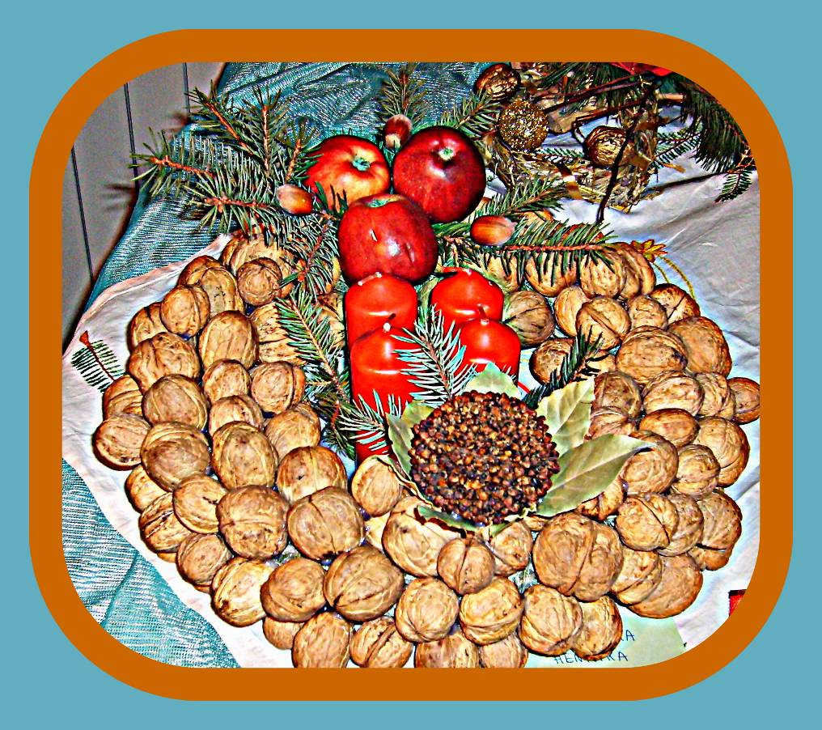

WOŹNIKI 2018

